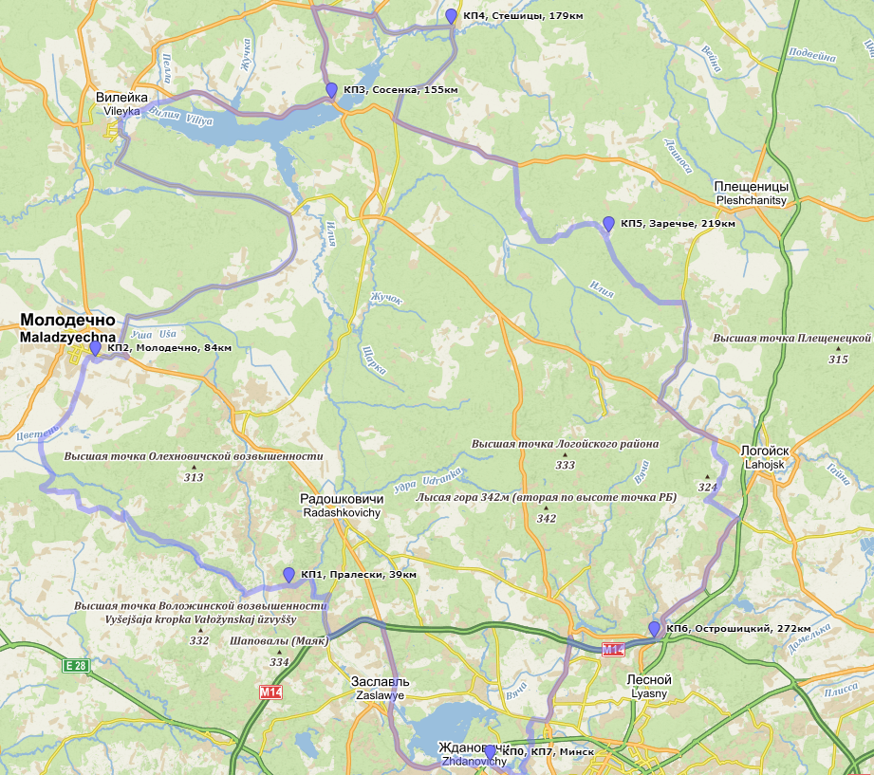

**ЮБ300 Вилейская петля**

**55**





**55**

**55**

|  |  |  |  |  |  |  |  |
| --- | --- | --- | --- | --- | --- | --- | --- |
| **Таблица контроля ЮБ300** | | | | **22км/ч** | **20км/ч** | **18км/ч** | **15км/ч** |
| **КП** | **Имя КП** | **~КМ** | **Объект** | **Время** | **Время** | **Время** | **Время** |
| **0** | Минск | 0 | Аквапарк | 7:00 | 7:00 | 7:00 | **7:00** |
| **1** | Пралески | 39 | Магазин | 8:46 | 8:57 | 9:10 | 9:36 |
| **2** | Молодечно | 84 | Магазин | 10:49 | 11:12 | 11:40 | 12:36 |
| **3** | Сосенка | 155 | АЗС, Кафе | 14:03 | 14:45 | 15:37 | 17:20 |
| **4** | Стешицы | 179 | Магазин | 15:08 | 15:57 | 16:57 | 18:56 |
| **5** | Заречье | 219 | Магазин | 16:57 | 17:57 | 19:10 | 21:36 |
| **6** | Острошицкий гор. | 270 | АЗС | 19:16 | 20:30 | 22:00 | 1:00 |
| **7** | Минск | 300 | Аквапарк | 20:38 | 22:00 | 23:40 | **3:00** |
| **Тел. СМС-сервера: +375295061798** | | | |  |  |  |  |